Изменениях, которые произойдут в сфере муниципального земельного контроля в 2025 году
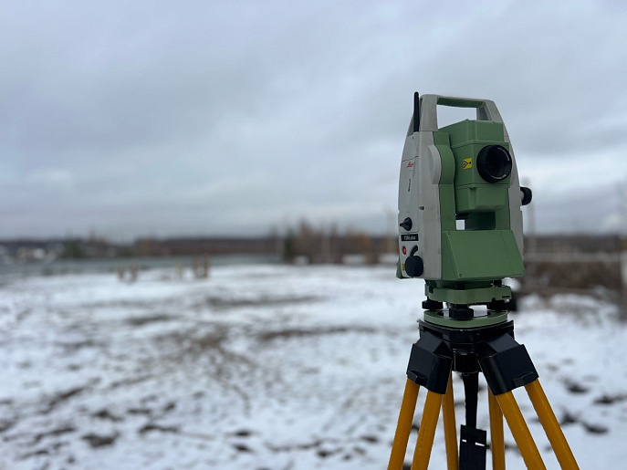
Президентом Российской Федерации подписан Федеральный закон от 26.12.2024 № 87-ФЗ «О внесении изменений в отдельные законодательные акты Российской Федерации».
Данный закон вносит, в том числе, изменения в положения Земельного кодекса Российской Федерации, регулирующие вопросы осуществления муниципального земельного контроля (МЗК), которые вступят в силу уже 1 марта 2025 года.
Основными изменениями в указанной сфере являются:
– урегулирован порядок утверждения положения о МЗК в случае передачи полномочий по осуществлению указанного вида контроля на уровень субъекта;
– определено, что органы МЗК могут выдавать предписания об устранении выявленных нарушений обязательных требований, в том числе выявленных в ходе наблюдения за соблюдением обязательных требований;
- в органы федерального государственного земельного контроля (надзора) муниципальные инспекторы должны будут направлять только акты контрольных (надзорных) мероприятий, проведенных во взаимодействии с контролируемым лицом;
- в актах необходимо будет указывать нарушения обязательных требований к использованию и охране земель, за которое предусмотрена административная и иная ответственность.

